Θεόδωρος Κολοκοτρώνης
Ο γέρος του Μοριά

Διαβάω τις σελίδες του βιβλίου μαθητή σελ. 89-91 και απαντώ τις πιο κάτω ερωτήσεις.

1. Είστε μια ομάδα ελληνόπουλα που ζείτε στην περίοδο της Ελληνικής Επανάστασης του 1821.Ένα βράδυ καθώς πηγαίνετε στο «Κρυφό Σχολειό» συναντάτε το Θεόδωρο Κολοκοτρώνη με τα παλικάρια του.

α) Μόλις φτάσετε στην εκκλησία περιγράφετε στα άλλα παιδιά το σπουδαίο οπλαρχηγό.(εξωτερική εμφάνιση). Χρησιμοποιείστε πληροφορίες από τα κείμενα του βιβλίου μαθητή σελ. 89-91
………………………………………………………………………………………………………………………………………………………………………………………………………………………………………………………………………………………………………………………………………………………………………………………………………………………………………………………………………………………………………………………………………………………………
2. Παρατηρήστε προσεκτικά την πιο κάτω εικόνα. Ο Θεόδωρος Κολοκοτρώνης μετά τη μάχη στα Δερβενάκια όπου νίκησε το φοβερό Δράμαλη απευθύνεται στα παλικάρια του. Τι να τους λέει άραγε;
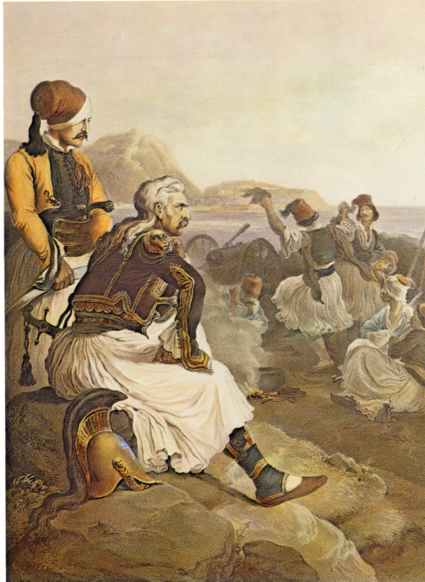
…………………………………………………………………………………………………………………………………………………………………………………………………………………………………………………………………………………………………………………………………………………………………………………………………………………………………………………………………………………………………………………………………………………………………………………………………………………………………………………………………………………………………………………………………………………………………………………………………………………………………………………………………………………………………………………………………………

3. Πώς θα χαρακτηρίζατε τον Κολοκοτρώνη με βάση αυτά που διαβάσετε και γιατί; (χαρακτήρας του). Χρησιμοποιείστε πληροφορίες από τα κείμενα του βιβλίου μαθητή σελ. 89-91

…………………………………………………………………………………………………………………………………………………………………………………………………………………………………………………………………………………………………………………………………………………………………………………………………………………………………………………………………………………………………………………………………………………………………………………………………………………………………………………………………………………………………………………………………………………………………………………………………………………………………………………………………………………………………………………………………………
……………………………………………………………………………………………………………………………………………………………………………………

4. Παιγνίδι : «Ανακαλύπτω το πρόσωπο»
Επιλέγετε ένα ήρωα της Ελληνικής Επανάστασης και τον περιγράφετε (εξωτερική εμφάνιση ,χαρακτήρα ,κατορθώματα) Βασίζεστε σε πληροφορίες που μόνοι σας συγκεντρώσατε.
…………………………………………………………………………………………………………………………………………………………………………………………………………………………………………………………………………………………………………………………………………………………………………………………………………………………………………………………………………………………………………………………………………………………………………………………………………………………………………………………………………………………………………………………………………………………………………………………………………………………………………………………………………………………………………………………………………

